СБОРКА РУЧНОГО СТАНКА

- ВСТАВЬТЕ СТОЙКУ 12 (СО СТОРОНЫ ДВУХ ОТВЕРСТИЙ) В ПРЕДУСМОТРЕННОЕ ДЛЯ ЭТОЙ ЦЕЛИ ГНЕЗДО ПОДСТАВКИ 11.

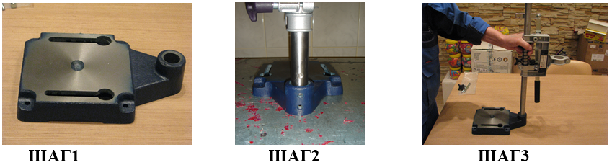

ВСТАВЬТЕ ДВА БОЛТА В ОТВЕРСТИЯ И ЗАВИНТИТЕ ГАЕЧНЫМ КЛЮЧОМ №13
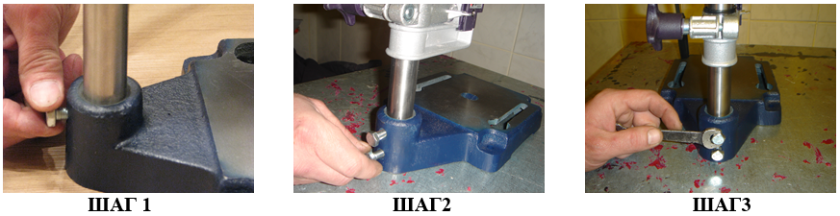
- ОТКРУТИТЕ ВИНТ 7.

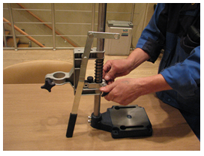
ПРОСУНЬТЕ ВИНТ 7 В ОТВЕРСТИЕ ПЛАНКИ 9, И ЗАКРУТИТЕ ЕГО ОБРАТНО, ФИКСИРУЯ ПОЛОЖЕНИЕ КРОНШТЕЙНА 3 ОТНОСИТЕЛЬНО ПОДСТАВКИ11 ( ПО ВЫСОТЕ, ПО НАПРАВЛЕНИЮ)
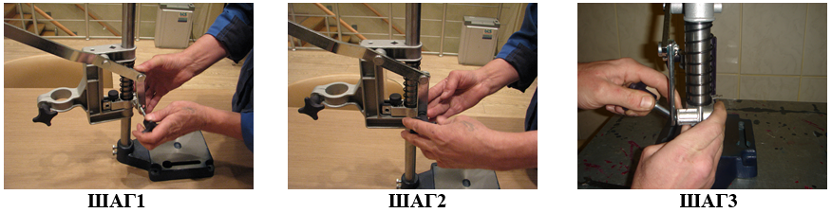

- ВСТАВЬТЕ ОГРАНИЧИТЕЛЬ 5 В ОТВЕРСТИЕ В КРОНШТЕЙНЕ 3 И ЗАКРЕПИТЕ ЕГО ВИНТОМ 10.

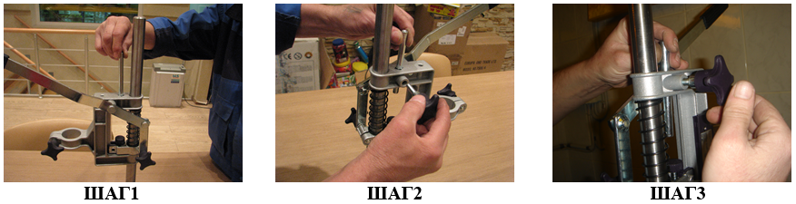

- ВСТАВЬТЕ ДЕРЖАТЕЛЬ ДЛЯ РАМКИ1 В ОТВЕРСТИЕ НА КРОНШТЕЙНЕ 3 И ЗАКРЕПИТЕ В НУЖНОМ ПОЛОЖЕНИИ.

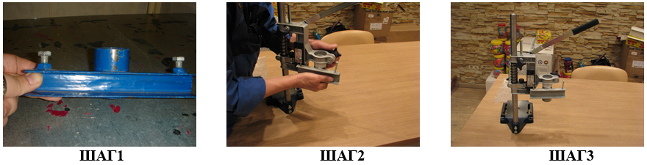

ОСНОВЫ ПЕЧАТИ

1.ВСТАВЬТЕ РАМКУ В ДЕРЖАТЕЛЬ 1 И ЗАКРЕПИТЕ ДВУМЯ БОЛТАМИ КЛЮЧОМ №10

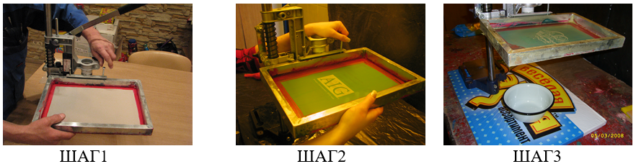

2.НАДУЙТЕ ШАР НУЖНОГО РАЗМЕРА И ЗАВЯЖИТЕ НОЖКУ ЗАЖИМОМ

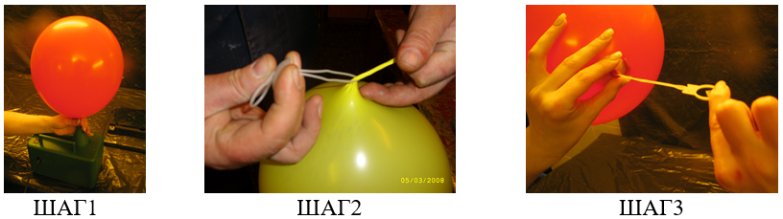

3.УСТАНОВИТЕ ПОЛОЖЕНИЕ КРОНШТЕЙНА 3 ПО ВЫСОТЕ (РАМКА ДОЛЖНА НАХОДИТЬСЯ НА РАССТОЯНИИ 3 СМ ОТ ШАРА)

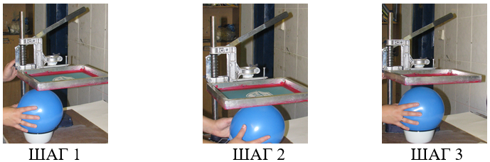

4.НАЛЕЙТЕ КРАСКУ В РАМКУ

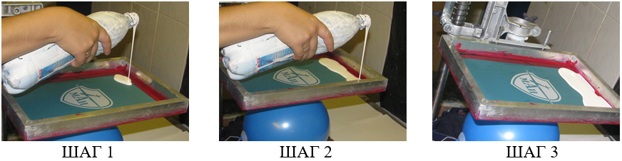

5.ЛЕВОЙ РУКОЙ ОПУСТИТЕ РЫЧАГ . ЛОГОТИП ДОЛЖЕН ПОЛНОСТЬЮ СОПРИКАСНУТЬСЯ С ШАРОМ

6.ПРАВОЙ РУКОЙ РАВНОМЕРНО ПРОВЕДИТЕ РАКЕЛЕМ ЗАЦЕПИВ КРАСКУ ПО МАТРИЦЕ ( РАМКИ С ЛОГОТИПОМ)
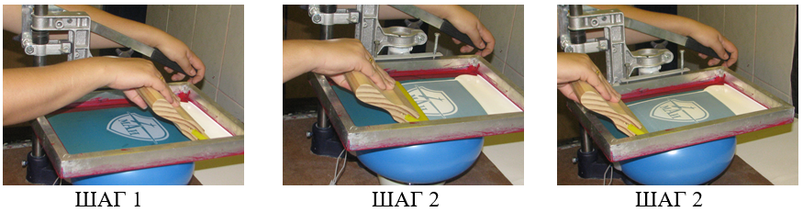

7.ПОЛОЖИТЕ РАКЕЛЬ . ПРАВОЙ РУКОЙ, ПРИДЕРЖИВАЯ ШАР, ОТПУСТИТЕ РЫЧАГ.
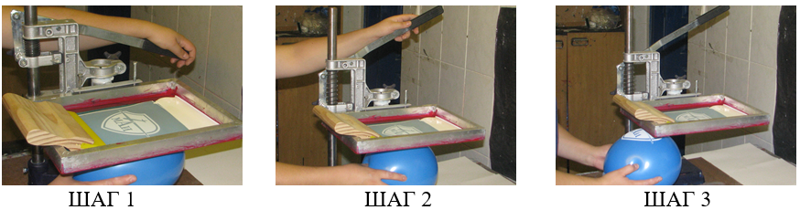
8.ПРОСУШИТЕ КРАСКУ НАД ПОТОКОМ ВОЗДУХА. ( МОЖНО ИСПОЛЬЗОВАТЬ КОМПРЕССОР ДЛЯ НАДУВАНИЯ ШАРОВ)
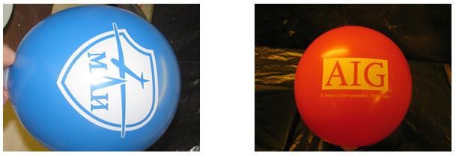
9. СНИМИТЕ ЗАЖИМ С ШАРА И ВЫСУШИТЕ ШАР ДЛЯ ПРИНЯТИЯ ЕГО ПЕРВОНАЧАЛЬНОГО ПОЛОЖЕНИЯ ПО ФОРМЕ И ПОЛНОГО ВЫСЫХАНИЯ КРАСКИ.

